Приложение 1

Информация о предлагаемых к сдаче в аренду объектах

Балансодержатель объекта: УНП 590946697, Коммунальное унитарное предприятие «Жилищная ремонтно-эксплуатационная служба Сморгонского района», 231042, Гродненская область, г. Сморгонь, ул. Мира, 19 б, +375(1592)4-41-71, орган государственного управления: Сморгонский РИК, коммунальная форма собственности.

Наименование  объекта | Инвентарный номер ЕГРНИ  (…/С-…)  или  реестровый номер ЕРГИ  обязательно для заполнения | Местоположение  объекта | Характеристика объекта | Инженерная и транспортная инфраструктура | Общая площадь, предлагаемая к сдаче в аренду (кв.м) | Предполагаемое целевое использование | Способ сдачи в аренду (прямой договор аренды или путем проведения аукциона) | Примечание (указывается: величина коэффициента от 0,5 до 3; информа-ция о сдаче в почасо- вую аренду и др.) | Фотография объекта  ___________  Обязательно для представления  Изображение должно быть не менее 800*600 пикселей
Нежилые помещения | 443/С-14643 | г. Сморгонь, ул. Синицкого, 2 | Нежилые помещения расположены на 1-м этаже9- ти этажного здания общежития.  В договоре аренды будет предусмотрено возмещение затрат за капитальный и текущий ремонт здания. | В помещении имеются:  отопление, эл. освещение. Водоснабжение и санузел расположены в фойе здания. | 109,9 | Объект торговли, мастерская и другое | Прямой договор аренды | Коэффи-циент в зависимости от спроса на недвижимое имущество установлен в размере 3,0 к базовой ставке. | 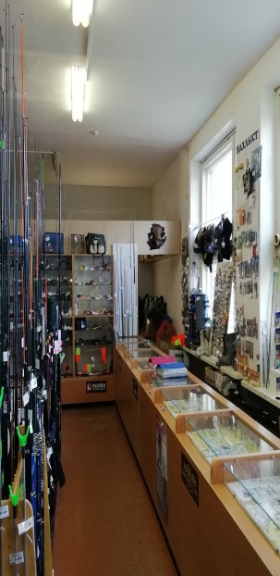
Сдача в аренду согласована со Сморгонским районным исполнительным комитетом решением № 1149 от 22 декабря 2023 года.
Тел. исполнителя +375 (1592) 4-41-71

